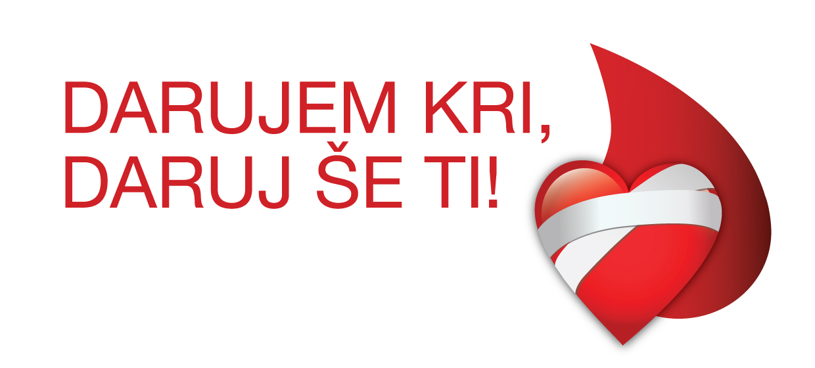

**14. junij – Svetovni dan krvodajalcev**

**»Živimo, ker darujete. Darujte kri, darujte plazmo, darujte življenje.«**

**Vsaka darovana vrečka krvi ali plazme je dragoceno darilo, ki rešuje življenja, redno, prostovoljno darovanje pa je temelj varne in zadostne preskrbe s krvjo.**

***Ljubljana, 12. junij 2023 - Dostop do varne preskrbe s krvjo je ključen za vse, ki kri potrebujejo. Kri in krvni pripravki so bistven vir za učinkovito zdravljenje bolnikov z motnjami krvi, dednimi motnjami hemoglobina in stanji imunske pomanjkljivosti. Mnogi od njih so od transfuzij krvi odvisni vse življenje. Zdravljenje s krvjo potrebujejo tudi poškodovanci ob izrednih razmerah, nesrečah in nezgodah, pa tudi bolniki, ki potrebujejo zahtevne medicinske in kirurške posege.***

Prostovoljno darovana plazma prav tako predstavlja pomemben del pri podpori in zdravljenju bolnikov. Iz tekočega dela krvi ali plazme izdelujemo zdravila, namenjena zdravljenju življenjsko ogrožajočih, kroničnih in redkih bolezni. Zaradi učinkovitosti pri zdravljenju različnih bolezni se potreba po njih povečuje. V plazmi so namreč beljakovine, ki opravljajo številne pomembne funkcije v telesu, npr. sodelujejo pri strjevanju krvi in imunski obrambi ter vzdržujejo vitalne funkcije organov.

**Da bi vsem, ki potrebujejo transfuzijo, zagotovili dostop do varne krvi, so v vseh državah potrebni prostovoljni, neplačani krvodajalci, ki redno darujejo kri.** Učinkovit krvodajalski program, za katerega je značilna široka in aktivna udeležba prebivalstva, je ključnega pomena za zadovoljevanje potrebe po zdravljenju s krvjo.

Kljub zavedanju, kako pomembna je zadostna preskrba s krvjo in krvnimi pripravki, imajo marsikje velike težave z zagotavljanjem ustreznih količin krvi ter kakovostjo in varnostjo. Pomanjkanje krvi je še posebej akutno v državah z nizkimi in srednjimi dohodki.

**Svetovna zdravstvena organizacija (WHO)** med strategijami za pomoč državam z nizkim in srednjim BDP-jem predvideva tudi izboljšanje razpoložljivosti in kakovosti človeške plazme, vključno z optimizacijo izkoristka plazme iz darovane krvi in lažjo dostopnost do terapij s plazemskimi proteini.

**Svetovni dan krvodajalcev podpirajo** tri glavne organizacije, ki so dejavne na področju prostovoljnega in neplačanega krvodajalstva: **Mednarodna federacija društev Rdečega križa in Rdečega polmeseca**, **Mednarodna federacija krvodajalskih organizacij** in **Mednarodno transfuzijsko združenje**, pridružila pa se jim je tudi **Svetovna zdravstvena organizacija**.

**14. junij, svetovni dan krvodajalcev**, je namenjen:

* dviganju globalne ozaveščenosti o potrebah po varni krvi in krvnih pripravkih za transfuzijo;
* poudarjanju pomembnosti prispevka prostovoljnih, neplačanih krvodajalcev k nacionalnim zdravstvenim sistemom, predstavlja pa tudi priložnost za skupno proslavljanje pomembnosti krvodajalstva in zahvalo vsem, ki ste ali še boste darovali kri.

**14. junija 1868** se je na Dunaju rodil **avstrijski zdravnik, patolog in imunolog, Nobelov nagrajenec Karl Landsteiner**, odkritelj danes po celem svetu uporabljanega sistema krvnih skupin AB0. Tudi Slovenci pri tem nismo imeli nepomembne vloge, saj je bil dr. Janez Plečnik (brat arhitekta Jožeta Plečnika), soustanovitelj Medicinske fakultete v Ljubljani, prvi človek, pri katerem je bila določena krvna skupina B.

**Dan slovenskih krvodajalcev** obeležujemo **4. junija** – v spomin na 4. junij 1945, ko so v Ljubljani odvzeli in konzervirali prvih 19 steklenic krvi. Letos obeležujemo 70 let prostovoljnega, brezplačnega in anonimnega krvodajalstva – 9. marca 1953 je v Zagorju ob Savi na prvi terenski krvodajalski akciji kri darovalo devet rudarjev iz Zagorja. V Sloveniji je sicer nekaj manj kot 60 tisoč rednih krvodajalcev, vsak dan jih potrebujemo 350–400, da zadostimo dnevnim potrebam po krvi.

**Zato HVALA vsem, ki omogočate, da zgodbe življenja tečejo dalje.**

